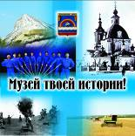 Муниципальное бюджетное учреждение
«Краеведческий музей
Иловлинского муниципального района»
Отдел культуры и библиотечного обслуживания
Администрации Иловлинского муниципального района
Волгоградской области
403071, Волгоградская обл. , р.п.Иловля, ул. Будённого, 62
Тел/факс: 844-67-528-81, E-mail: ilkraevmuz12@yandex.ru

РЕФЕРАТ:
«Страницы истории Иловинского комсомола

(100-летию этой молодёжной организации посвящается)

Подготовлен: директор МБУ «Краеведческий музей
Иловлинского муниципального района»
Чекунов Г.Е.»

П.г.т.Иловля,
Волгоградская область
2017 год
Из многих воспоминаний Иловлинцев- участников Гражданской войны известно, что Октябрьская Революция и становление Советской власти в близлежащих к Иловле хуторах в большинстве своём были поддержаны молодыми людьми 1900-1903 года рождения из более бедных казачьих семей и представителями иногороднего (не казачьего) станичного населения.
После окончания боевых действий Гражданской войны, когда Иловля 11 раз переходила из рук в руки от Белых к Красным, в одной из комнат бывшего Иловлинского станичного правления 5 апреля 1920 года собралось более двух десятков юношей и девушек.
Среди них были Калмыков Александр, Лавров Иван, Губарев Александр, Свиридова Мария, Дмитриева Надежда, Дмитриева Устинья, Сидоров Василий, Клецкова Мария, Табунщикова Евдокия, Калачёв Алексей, Сидорова Евгения, Аникин Иван, Дмитриев Владимир, Коротеев Константин, Сафронова Анна, Антюфеева Мария, Попова Евгения, Чикова Вера, Чиков Владимир, Яковлева Зинаида, Просвироов Михаил и т.д. Через два месяца летом в комсомол были приняты Казаков Александр, Губарев Николай, Излегощина Мария и многие другие.
В это же время были созданы комсомольские ячейки в Логу, Сиротинской. Во главе их стали вожаки Василий Бирюков и Павел Рубцов. Иловлинскую ячейку возглавлял Калмыков Александр, молодой рабочий прибывший из города Царицына.
Это были тяжелые дни. С большим трудом начиналось восстановление мирной жизни, разорённого изнурительной Гражданской войной хозяйства. По степям и в пойменных лесах прятались ярые противники новой власти, которые нередко расправлялись с партийными и комсомольскими активистами.
Летом 1924 года впервые в станице Иловлинской (и в Иловлинском районе) был выпуск 15 учащихся из средней школы – семилетки второй ступени. Практически весь этот выпуск, 14 человек стали первыми учителями открываемых в хуторах начальных школ. (На фото часть выпускников Иловлинской школы 1924 года и комсомольцы станицы Иловлинской в 1934 году.В центре верхнего ряда Попов М.С.)
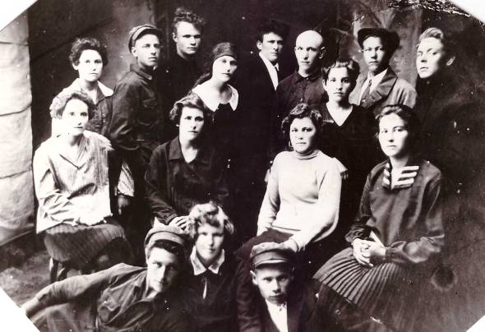

Уже в августе 1924 года весь выпуск разъехался по хуторам, где вчерашние старшеклассники превратились в молодую, впервые появившуюся сельскую интеллигенцию. Кроме преподавания в школе, организации ликбезов (ликвидация безграмотности) им пришлось возглавлять комсомольские ячейки, проводить
Одиннадцать человек из них вступили в комсомол. Это был очень сильный класс, ребят 1904-1906 годов рождения. Тогда зачастую считалось, что для жизни, «крайне не лёгкой» достаточно быть просто грамотным. Очень многим учиться не дала Гражданская война и потеря кормильцев в многодетных семьях.
культурно-массовую, просветительскую работу в соответствии порядками и требованиями нового социалистического режима. Работали с огоньком, самоотверженно и самозабвенно:
Аникин В.В., Родин И.В., Кондрашова П.С., Сазанов Н.С., , Исаева В.И., Табунщикова П.Е Соловьёва З., Максимова А.Г.,., Аликова Т.Д.
Большую роль в просветительской работе играла художественная самодеятельность, театральные постановки, которые ставили Аликова Татьяна, Кондрашова Пелагея, Клецкова Мария, Аникин Виктор, Сазонов Николай и другие.
Народный дом (сегодняшнее здание районного дома культуры) был центром массово-политической и культурно-просветительской работы.
Комсомольцы тридцатых годов принимали активное участие в укреплении экономики района, самозабвенно трудились «от зари до зари» на полях и фермах созданных колхозов.
Например, комсомольская организация хутора Хлебный, которой руководил Колтасков Иван первая в районе завершила сев 1932 года.
Комсомолец Соловьёв Фёдор, добился рекорда, вручную засевал ежедневно по 11 гектаров.
Помимо основной работы или учёбы комсомольцы выходили на субботники, воскресники: уборку урожая, строительство жилья, заготовку кормов.
(На фото актив районной комсомольской организации во второй половине 30-х годов).
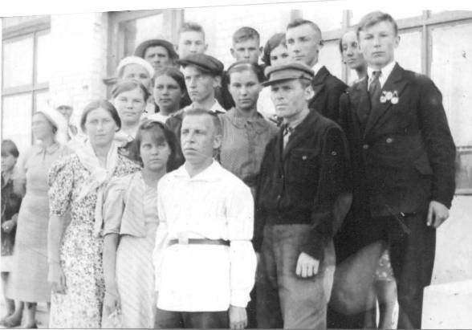

Лучших своих представителей районная комсомольская организация по разнарядке (доводимое задание) направляла на учёбу: обучение методам партийно-комсомольской работы, получение различных нужных для села специальностей, в авиацию и на флот.
В период Великой Отечественной войны Районная комсомольская организация отправила на фронт 960 лучших своих воспитанников, в том числе 158 девушек.
По призыву Сталинградского обкома комсомола, на защиту родного города ушли добровольцами (раньше призывного срока на 6-12 месяцев) Филягин Александр, Ермилов Николай, Жукова Мария, Тарасова Валя, Бецкова Раиса, Гостева Лидия, Питерскова Таисия, Архипов Александр, Моторин Михаил и многие другие.
«Наша задача заключалась в том, вспоминал бывший в эти годы первый секретарь райкома комсомола Авилов А.Д., - что бы сплотить молодёжь, направить её усилия на выполнение главной задачи - разгром врага. Проводились многочисленные субботники, дежурство в госпиталях, сбор средств и облигаций в фонд обороны».
Иловлинская комсомольская организация явилась инициатором нового патриотического почина. Комсомольцы Иловлиской МТС обратились к своим сверстникам всей области собирать запасные части для сельхозмашин, инструменты и металлом. Этот почин был одобрен Бюро ЦК ВЛКСМ в Москве и нашёл поддержку во всех уголках страны, особенно он был полезен там, где прошла война где было много разбитой техники.
Авиловская комсомольская организация, которой руководила Кондрашова Рая мобилизовала молодёжь на круглосуточную работу на полях и ферме.
Сама она на своём тракторе СТЗ за 25 дней вспахала 157 га.
Комсомольцы района 50-х годов горячо взялись за осуществление плана преобразования природы, выполняя решение Совета министров СССР и ЦК ВКП(б) по борьбе с засухой о борьбе за высокие и устойчивые урожаи. Во внерабочее время, на субботниках молодёжь вспахала 216 га под лесополосу, было посажено 16800 саженцев, вывезено 700 тонн органических удобрений. (На фото участники пленума Иловлинского райкома ВЛКСМ в 1956 году. Во втором ряду в чёрном костюме Архипов П.Я. – первый секретарь РК ВЛКСМ.)
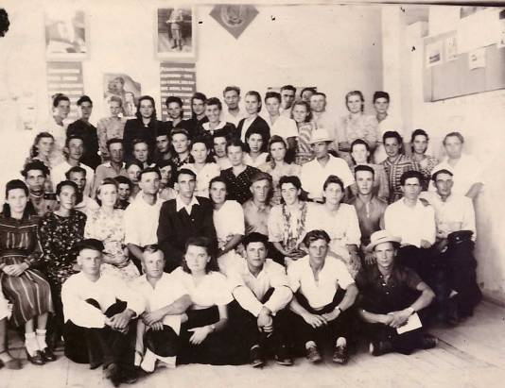

По призыву ЦК комсомола о активном участии в выращивании кукурузы, в районе было создано 36 молодёжных звеньев, в которых было задействовано 477 человек. Из райцентра по путёвке комсомола в животноводство пошло работать 40 юношей и девушек.
Право поехать на уборку целинного хлеба получили Фролов В., Романов А., Стародубцев А. и т.д.
Показывала пример высокопрофессиональной работы комсомольско-молодёжная бригада железнодорожников, которой руководил Юрий Фалынсков. Она скоростным методом обработала (провела техобслуживание) 375 поездов, больше на треть предусмотренного по плану.
На 150-170% выполнял план комсомольско-молодёжный коллектив цеха массового пошива райбыткомбината, руководила которым Лилия Синицина. С высоким качеством выполняли заказы молодые швеи Г.Глазкова, Т.Бунина, часовой мастер В.Глазков, сапожник Г.Воробьёв.
Комсомольские организации шестидесятых добивались более эффективной работы, закрепления на производстве молодых работников и организовывали досуг среди сверстников.
Избрание нового состава райкома (49-55 чел) осуществлялось один раз в два года на районной конференции (на фото президиум районной конференция 1968 года). А работе конференции обычно принимает участие от 200 до 260 делегатов, избираемых согласно нормы представительства от каждой первичной организации.
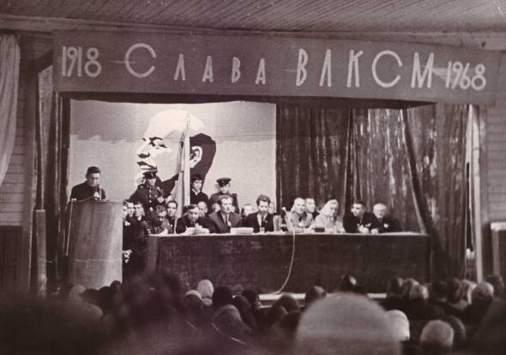

Из состава избранного райкома на первом организационном пленуме избиралось бюро РК ВЛКСМ, в том числе освобожденный (работающий за зарплату) аппарат райкома, в том числе три секретаря РК ВЛКСМ. Но подбор кандидатур на освобождённые должности в райком комсомола, как и на другие участки государственных учреждений и общественных организаций, разумеется вёлся под строгим контролем организационного отдела райкома партии. (Фото 1965 года.)
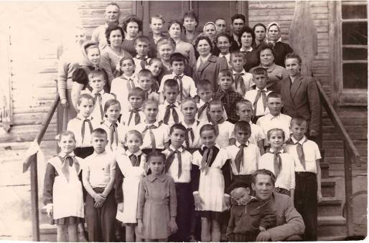

Комсомол в это время продолжал успешно шефствовать над пионерией детской организацией, которая охватывала практически всех школьников с 4 класса до 14 летнего возраста, когда наступал период приёма юношей и девушек в ряды комсомола.
В пионерской организации также были выборные органы самоуправления, распределялись поручения и проводились пионерские сборы (собрания) класса и школьной дружины.
Пионерская дружина Иловлинской средней школы носила имя прославленного лётчика асса, трижды Героя Советского Союза Покрышкина А.И.
К концу 60-х годов в Иловлинском районе было 1839 комсомольцев, объёдинённых в 53 первичные организации. Из этого числа 162 работали механизаторами, 65 доярками и скотники, 53 учителями. (Участники слёта комсомольских поколений района в честь 50-и летия комсомола. В первом ряду в центре почётный гость - маршал связи СССР Пересыпкин И.Т. ).
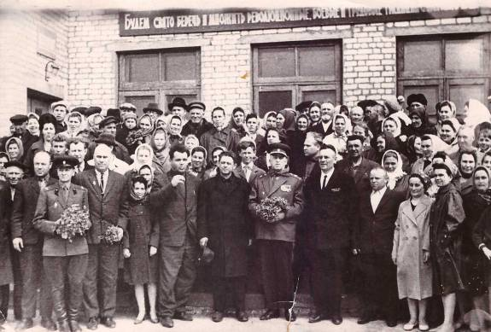

Сорок лет назад в 1978 году было торжественное организовывать празднование 60 летнего юбилея этой молодёжной организации.
В аппарате райкома комсомола тогда трудились Чекунов Г.Е., Пергаева О.В, Чумаченко В.И., Аликова Н.Н., Турченков В.И., Большакова М.Н, Конеева Р.А.
К тому времени абсолютное большинство молодёжи района возраста от 14 до 28 лет состояло в комсомоле. Комсомол был солидной и авторитетной организацией в районе, осуществляющей воспитательные функции и организующей работу в молодёжной среде на принципах самоуправления. Располагался райком комсомола там, где сейчас находится федеральное казначейство. От предыдущих комсомольских поколений была унаследована достаточно работоспособная структура, суть которой заключалась в том, что в предприятиях района, где имелось более 3 комсомольцев, создавалась самостоятельная первичная организация, с подчинением непосредственно райкому комсомола. Всего в районе было 72 первичных организации, в которых состояло более 3000 комсомольцев (население района 26 тысяч человек). Комсомольцы обязаны были ежемесячно присутствовать на собраниях, ежемесячно платить взносы (в среднем 1% от зарплаты, а учащиеся всего 2 копейки) и непременно каждый должен был выполнять комсомольское поручение.
Поручения могли быть разными: спорт организатор, ответственный за культурно массовую работу, политинформатор, звеньевой, комсорг, пионервожатый, член оперативного комсомольского отряда, дзержинец и т.д.
В каждой организации были свои, избираемые открытым голосованием, ежегодно, секретари, члены комитета или бюро. Комсомольцев можно было условно, как бы разделить на две категории: учащиеся и работающие. В школах, несмотря на юный возраст, при поддержке молодых учителей, уровень организационной работы был даже выше чем у производственников, где порой уже допускались нарушения устава: несвоевременная постановка на учёт, не уплата взносов и т.д. На счету комсомольцев было много полезных дел. Организация трудового соперничества на производстве, поддержка молодых, начинающих работников, дежурство на молодёжных мероприятиях с целью профилактики правонарушений, организация культурно-массовой, спортивной работы и т.д. По сути, комсомол, представлял из себя, прототип государственного устройства в молодёжной среде. В нём с одной стороны комсомольский актив проходил как бы стажировку в управленческой деятельности, а с другой это позволяло руками самой же молодёжи обеспечивать воспитание подрастающего поколения.
Например, проводили, субботники в сельскохозяйственном производстве, субботники на строительстве Этнографического музея народной архитектуры и быта донских казаков «Казачий курень», собирали и сдавали металлом, высаживали аллеи, убирали памятники, строили спортивные площадки, организовывали досуг в форме молодёжных вечеров, инициировали проведение спорт соревнований и т.д.
Сегодня, в силу политических пристрастий, более ярко, демонстрируются негативные стороны до перестроечной эпохи (администрирование в деятельности партии, репрессии), вскрываются недостатки и в деятельности комсомола, как политической организации. Конечно, отрицать элементы заорганизованности, причастности комсомола к реализации широкого перечня иногда надуманных сверху «классовых» задач, особенно в более ранний период, не стоит.
Но у комсомола в большей мере были сугубо трудовые, повседневные не связанные с политикой дела: комсомольские ударные стройки, повседневная работа с молодёжью, с целью привития ей положительных черт и норм морали, нравственности.
Комсомольцам Иловлинского района семидесятых и восьмидесятых годов не довелось сталкиваться с чем-то таким, что сегодня принято относить к тоталитарному строю. Они не видели и мало что знали о репрессиях, перегибах. Работа велась, честно, открыто, допускались диспуты, и свободное изъявление мнения, не редким был даже добровольный выход из комсомола.
В каждой комсомольской организации тогда в честь очередной даты рождения комсомола проводились в рамках Всесоюзной акции праздничные собрания, субботники, вечера, встречи с ветеранами.
Кульминационным мероприятием шестидесятилетия комсомола в районе был торжественный расширенный пленум райкома комсомола. Проходил он в районном доме культуры, в присутствии 250 человек районного комсомольского актива.
Отчёты и выступления представителей от первичных организаций сменялись яркими и зрелищными номерами художественной самодеятельности. В перерыве участникам был предложен бесплатный обед, который теперь именуется «кофе-брэйком». Участнитки пленума РК ВЛКСМ 1080 года. (В первом ряду Чекунов Г.Е. – первый секретарь Иловлинского райкома комсомола.)
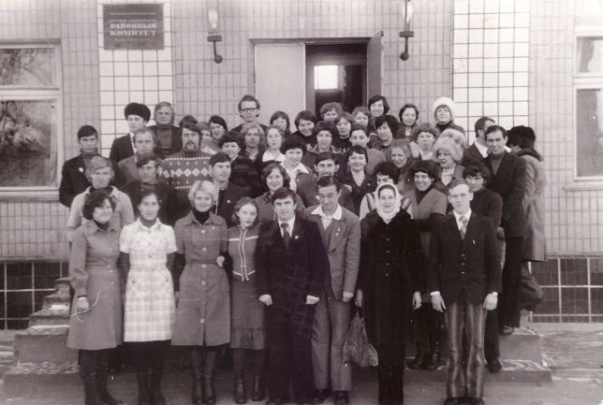

Несколько имён секретарей комсомольских организаций и активистов того времени:
Хохулина Анна - швея райбытуправления, Выборнов Владимир - специалист райфинотдела, Котельников Геннадий – механизатор колхоза «Путь хлебороба» и его супруга Людмила, Ситников Юрий - секретарь комитета ВЛКСМ колхоза имени Кирова, Фомин Евгений секретарь комитета комсомола совхоза Трёхостровской, Носачёв Николай комсомольский секретарь запускаемого свинокомплекса «Донской», Пуздряков Сергей специалист электроподстанции, Федонин Николай специалист «Автобазы 66» и многие другие.
На пленуме присутствовали и ветераны, комсомольцы двадцатых и тридцатых годов, в частности Кондрашова П.С. - авторитетный учитель и комсомолка 20-х годов, Морозова Е.М. комсомолка 30 годов и другие.
Они, обращались к молодым со словами напутствия, вспоминали о том, как без страха встала часть Иловлинской молодёжи, в Гражданскую войну, на защиту завоеваний революции.
Как и всегда в подобных случаях, на этом комсомольском мероприятии присутствовало всё руководство района. Тогда даже в президиуме пленума, не выключали транзисторный приёмник, ожидали сообщения, о том, что в дни 60-летнего юбилея комсомола на его знамени появится седьмой орден.
К этому были веские основания, ведь комсомольцы семидесятых успешно продолжали традиции предыдущих комсомольских поколений, были первыми помощниками партии, и на их счету было несколько ударных строек, в том числе БАМ. Из района на стройки Сибири ежегодно выезжали по комсомольской путёвке 3-5 человек. Молодёжь поголовно училась, успешно трудилась и защищала рубежи своей страны и её союзников.
Чуть позже впервые районную комсомольскую организацию представляла в Москве на съезде Вера Клыгина (она на фото в центре). Эта скоромная, отзывчивая и чрезвычайно добросовестная девушка, окончив школу и получив в школе профессию механизатора навсегда связала свою жизнь с родным совхозом «Кондрашовский».

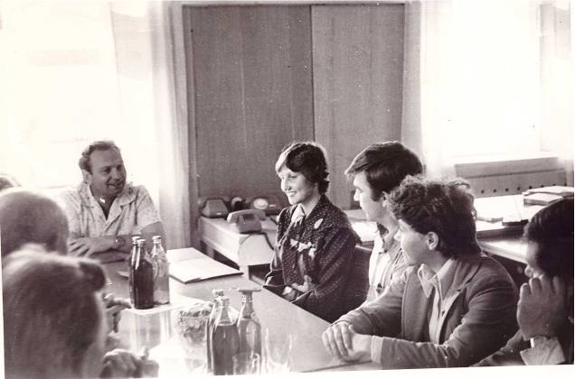

В 1980-1981 годах она уверено выполнила свой личный план, её выработка на тракторе МТЗ превысила 1000 га условной пахоты. Она стала руководителем женского комсомольско-молодежного звена. За активную общественную работу Вера награждена Знаками ЦК ВЛКСМ «Молодой гвардеец пятилетки», «Золотой колос Избрание её делегатом 19 съезда комсомола, свидетельствовало о признании Волгоградским обкомом комсомола достижений Иловлинского комсомола в растениеводстве, в деле привлечения девушек к работе на тракторах (тогда рабочих рук повсеместно не хватало).
К середине 80 годов в районе из числа молодёжи, перевыполняя своё производственное задание на 40-50 процентов, стали победителями районного соцсоревнования 150 комсомольцев, имея высокие показатели наравне с работниками более старшего возраста.
Некоторые из них: Ильина Наталья выпускница школы, ставшая дояркой колхоза «Озерский», Карташов Николай шофер колхоза им 22 съезда КПСС, Шашко Игорь начальник мехотряда совхоза «Трёхрстровской», Меренкова Надежда доярка совхоза «Пролетарий», Тихонов Владимир первый дояр в районе из совхоза «Кондрашовский», Давыдова Людмила ветоператор совхоза «Краснодонский» и многие другие. На полях района в период уборки урожая трудились 83 комсомольских экипажа, всего на уборке было задействовано 500 комбайнов.
Это время, можно считать периодом наивысшей славы комсомола. На фоне ощутимого роста материального благополучия населения, бурного строительства производственных объектов и объектов социальной сферы, сохранялись неизменными основные принципы работы комсомола, поддерживались его боевые и трудовые традиции.

Первыми секретарями Иловлинского райкома комсомола в разное время были

До войны | 1941-1945 | 40 - 50-е | 60-е | 70-80 е | 80-е | 90-е
1920 г.  (создавал )  Калмыков Александр Степанович | Авилов Александр Дмитриевич  Карташов Александр Тимофеевич | Зайцев Пётр  Фёдорович  Евсеев Сергей Григорьевич  Архипов Павел Яковлевич  Дынин Александр Васильевич | Лыгин Юрий Михайлович  Поляков Юрий Алексеевич  Иващенков Алексей Григорьевич  Понаморёв Алексей Александрович | Кубенко Пётр  Чебаков Юрий Васильевич  Чекунов Геннадий Евгеньевич | Абросимов Владимир Алексеевич  Калачёв Владимир Евгеньевич  Ракунов Владимир Николаевич  Аханов Иван Васильевич | (оформлял ликвидацию райкома)  Афанасьев Владимир Валерьевич

В начале 90-х годов в связи с известными преобразованиями в стране районная комсомольская организация претерпела несколько реорганизаций, агонизировала, и как и повсеместно, утратила своё значение. Очевидно, возглавлявший Иловлинский райком комсомола в это время Афанасьев В.В. вызывает у многих отрицательные ассоциации ещё и потому что он и на другой, последующей работе скомпрометировал себя - показал далеко не с лучшей стороны.
Конечно история, роль и значение комсомола трактуются теперь по-разному, вероятно в зависимости от личного восприятия и личного участия в работе этой организации, или в силу популистских, каких-либо иных соображений.
Но очевидно и бесспорно главное - работа этой молодёжной организации была полезна и востребована.
В большей мере эта работа велась без существенных государственных материальных затрат, на собственные комсомольские средства. Работа комсомола строилась совместно с другими заинтересованными государственными ведомствами: образование, правоохранительные органы, спорт, армия и т.д.
Несмотря на многопартийность, наличие сегодня у различных партий порой противоположных идеологий и систем ценностей, опыт работы комсомола мог бы быть полезен, и использован и в наши дни, также и в будущем.
Это позволило бы задействовать молодежь в полезных делах, как бы повысить её инициативность и дееспособность, а также отвлечь её от всего того, что связано с безнравственностью, наркоманией, употреблением алкоголя и т.д.

Г.Е.Чекунов – первый секретарь Иловлинского райкома комсомола
с 1978 по 1984 год

